CÂMARA MUNICIPAL DE ITAPEVI

**ENCAMINHA-SE**

17/05/2022

_______________________

**PRESIDENTE**

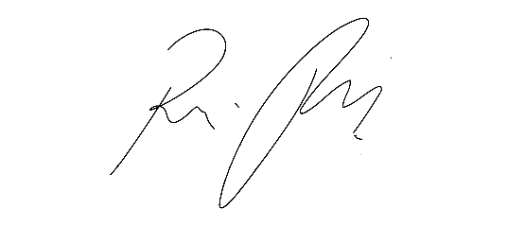

**Indicação Nº 1486/2022**

**Súmula**: - Indico ao Poder Executivo na pessoa do Excelentíssimo Senhor Igor Soares Ebert, Prefeito Municipal, que interceda junto a empresa BENFICA - BBTT, no tocante a necessidade de se aumentar o número de horário de circulação de ônibus nas linhas que fazem o trajeto que passam pelos bairros Monte Serrat I e II, nesta municipalidade.

**INDICO** à Mesa, na forma regimental vigente, seja oficiado ao Excelentíssimo Senhor Igor Soares, Prefeito Municipal, que interceda junto a empresa BENFICA - BBTT, no tocante a necessidade de se aumentar o número de horário de circulação de ônibus nas linhas que fazem o trajeto que passam pelos bairros Monte Serrat I e II, nesta municipalidade. **Justificativa**

Senhor Presidente: -

Senhores Vereadores: -

Senhoras Vereadoras: -

A presente propositura visa focar na necessidade acerca do assunto ora por mim aqui citado. Com objetivo de atender as reivindicações da população desta região do município, entendo que é de extrema importância por parte deste Executivo interceder junto a empresa BENFICA – BBTT, no tocante ao aumento de carros nas linhas que atende a localidade acima mencionada, haja vista que se faz necessária, pelo fato de ser uma região muito distante do centro onde a população que ali reside vem reclamando que os horários destes ônibus, estão com intervalos muito grandes entre um ônibus e outro. Não menos importante, quero ressaltar que em dias de finais de semana e feriados, esses intervalos ficam mais longos, deixando a população que precisa deste serviço ainda mais propensos a atrasos em seus compromissos no que tange seus afazeres diários que em sua grande maioria é se deslocarem para seus empregos, estudos, consultas e até mesmo fazerem suas compras no centro da cidade. Outro agravante é que devido a esses longos intervalos, os coletivos quando passam, sempre estão bem lotados, o que atinge o público idoso, que muitas vezes não encontram lugares para viajar sentados e com segurança, isso vem causando desconforto e constrangimento aos usuários. Diante do exposto, e visando uma resposta deste competente Executivo, coloco a presente propositura para apreciação do plenário, e conto com o apoio dos nobres pares para sua aprovação, aproveito também para renovar meus protestos de elevada estima e consideração.

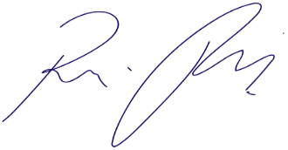Sala das Sessões Bemvindo Moreira Nery, 12 de maio de 2022.

Vereador Rafael Alan de Moraes Romeiro

Presidente

PODEMOS